Zarządzenie nr 48 Regionalnego Dyrektora Ochrony Środowiska w Olsztynie z dnia 30 sierpnia 2019 r.
w sprawie wyznaczenia szlaku kajakowego w rezerwacie przyrody „Rzeka Drwęca”
Na podstawie art. 15 ust. 1 pkt 21 ustawy z dnia 16 kwietnia 2004 roku o ochronie przyrody (Dz. U. z 2018 r. poz. 1614, 2244 i 2340), zarządza się, co następuje:
§ 1. Wyznacza się szlak kajakowy w rezerwacie przyrody „Rzeka Drwęca”, zwany dalej „szlakiem”.
§ 2. Trasę szlaku określa mapa stanowiąca załącznik do niniejszego zarządzenia.
§ 3. W ramach korzystania ze szlaku nie dopuszcza się wysiadania z kajaków za wyjątkiem:
- sytuacji zagrażającej życiu i bezpieczeństwu uczestników spływu,
- miejsc do tego przystosowanych (przystanie kajakowe, pomosty w granicach rezerwatu).
§ 4. Wykonanie niniejszego zarządzenia powierza się Regionalnemu Dyrektorowi Ochrony Środowiska w Olsztynie we współpracy z Wójtem Gminy Nowe Miasto Lubawskie.
§ 5. Zarządzenie wchodzi w życie z dniem podpisania.
REGIONALNY DYREKTOR
OCHRONY ŚRODOWISKA
w Olsztynie
Agata Moździerz
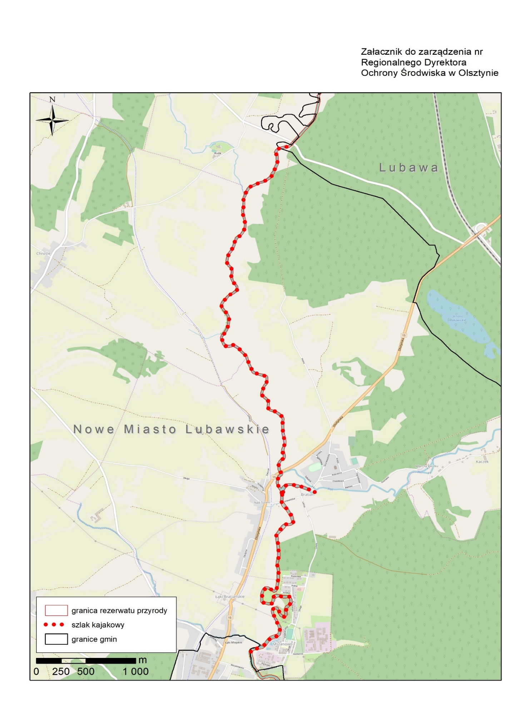

Uzasadnienie
Korzystając z delegacji ustawowej zawartej w art. 15 ust. 1 pkt 21 ustawy z dnia
16 kwietnia 2004 r. o ochronie przyrody (Dz. U. z 2018 r., poz. 1614, z późn. zm.), zgodnie
z którą regionalny dyrektor ochrony środowiska wyznacza w rezerwatach przyrody szlaki przeznaczone m.in. pływania i uprawiania sportów wodnych, niniejszym zarządzeniem dokonano wyznaczenia szlaku kajakowego w granicach rezerwatu przyrody „Rzeka Drwęca”.
W dniu 9 lipca 2019 r. Wójt Gminy Nowe Miasto Lubawskie wystąpił do tutejszego organu m. in. o wyznaczenie na odcinku około 6,5 km szlaku kajakowego w ww. rezerwacie przyrody, wskazując na popularność rzeki Drwęcy do wykonywania spływów kajakowych. Wskazał również, że wyznaczenie szlaku przyczyni się do zapobieżenia niekontrolowanej penetracji rezerwatu oraz niszczenia roślinności nabrzeżnej.
W ramach zapewnienia prawidłowego funkcjonowania szlaku, Wójt zamierza oznaczyć obiekty mostowe w granicach wyznaczonego szlaku tablicami informującymi turystów korzystających z rzeki o odległości do najbliższej przystani wodnej, aby uniknąć wysiadania
kajakarzy w miejscach do tego nie przeznaczonych. Zamierza także wybudować pomost pływający do cumowania kajaków w ramach zezwolenia, które uzyskał od Regionalnego Dyrektora Ochrony Środowiska w Olsztynie.
Biorąc pod uwagę, że realizacja zarządzenia ma przyczynić się do pogodzenia potrzeb ochrony przyrody z udostępnianiem turystycznym rezerwatu przyrody „Rzeka Drwęca” tutejszy organ wydał w przedmiotowej sprawie stosowny akt prawny.
REGIONALNY DYREKTOR
OCHRONY ŚRODOWISKA
w Olsztynie
Agata Moździerz

